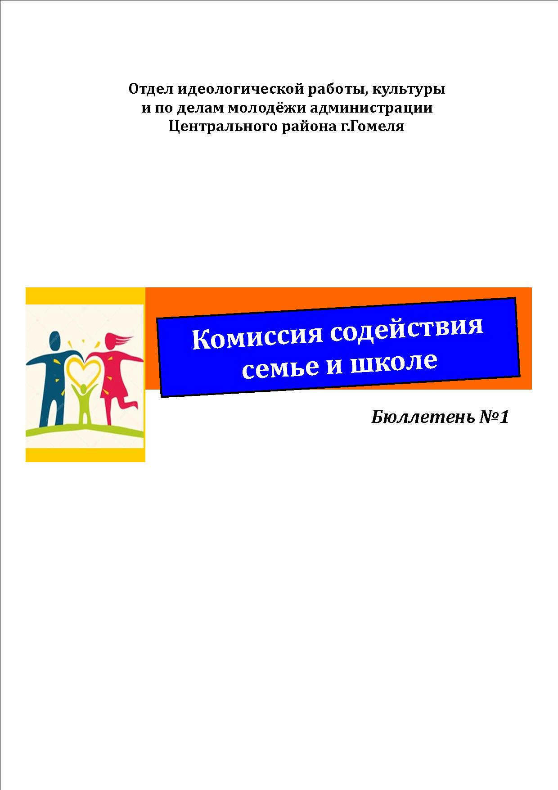

Перечень документов, необходимых для использования в работе комиссии содействия семье и школе на предприятиях, в организациях и учреждениях Центрального района

- Нормативно-правовое обеспечение
Декрет Президента Республики Беларусь от 24 ноября 2006 г. № 18 «О дополнительных мерах по государственной защите детей в неблагополучных семьях»;
Постановление Совета министров Республики Беларусь №22 от 15.01.2019г. «О признании детей находящимися в социально опасном положении»;
Закон Республики Беларусь «О правах ребенка»;
Кодекс Республики Беларусь «О браке и семье»;
Закон Республики Беларусь «Об основах системы профилактики безнадзорности и правонарушений несовершеннолетних»;
Постановление Совета Министров Республики Беларусь от 26 декабря 2006г. № 1728 «Об утверждении положений и о внесении изменений и дополнений в некоторые постановления Совета Министров Республики Беларусь по вопросам обеспечения государственной защиты детей, оставшихся без попечения родителей»;
- Локальные документы
1. Приказ руководителя о создании комиссии содействия семье и школе (приложение 1);
2. Состав комиссии (количественный и персональный);
3. Положение о комиссии содействия семье и школе на предприятиях, в организациях и учреждениях района (приложение 2);
4. План работы комиссии, протоколы заседаний, отчеты о работе комиссии содействия семье и школе (приложение 3,4).
5. Банк данных о категориях семей, воспитывающих несовершеннолетних детей (многодетные, неполные, опекунские, приемные, другое).
Банк данных составляется непосредственно на предприятии, в организации, учреждении. Для составления (обновления) банка данных могут быть использованы данные учреждений образования, где обучаются дети работников.
III. Документы по работе с родителями (работниками предприятий), имеющими на иждевении несовершеннолетних детей
1. Списки несовершеннолетних, состоящих на учете в ИДН Центрального РОВД, признанных находящимися в социально опасном положении, нуждающихся в государственной защите, чьи родители работают на предприятии.
Данную информацию можно получить в отделе образования, спорта и туризма администрации района или комиссии по делам несовершеннолетних администрации района
2. Исходящие письма предприятия на учреждения образования, где обучаются несовершеннолетние, с приглашением представителей учреждений образования для участия в профилактических встречах, беседах с законными представителями ребенка;
3. Исходящие письма предприятия на учреждения образования, где обучаются несовершеннолетние, о фактах выявления употребления спиртных напитков, нарушения общественного порядка работниками предприятий, другое;
4. Входящие письма от учреждений образования, где обучаются несовершеннолетние, родители которых работают на предприятии.
Учреждение образования в обязательном порядке информирует предприятие о постановке несовершеннолетнего, родители которого работают на предприятии, на любой вид учета, включает представителя предприятия в:
индивидуальный план защиты прав и законных интересов несовершеннолетнего, находящегося в социально опасном положении;
план по защите прав несовершеннолетнего;
5. Информация из комиссии по делам несовершеннолетних администрации района (План защиты прав и законных интересов несовершеннолетних, нуждающихся в государственной защите и отобранных у родителей);
6. Информация из инспекции по делам несовершеннолетних РОВД о постановке на учет несовершеннолетних, родители которых работают на предприятии.

Приложение 1

Образец приказа о создании комиссии содействия семье и школе

Открытое акционерное общество «Сервис»
(ОАО «Сервис»)

ПРИКАЗ

08.05.2018г.

г.Гомель

О создании комиссии содействия
семье и школе

В целях оказания помощи семьям, имеющим на иждивении несовершеннолетних детей, повышения роли трудового коллектива в воспитании подрастающего поколения, оказания помощи несовершеннолетним, оказавшимся в социально опасном положении

ПРИКАЗЫВАЮ:
- Создать комиссию содействия семье и школе в составе:
Председатель – заместитель директора по идеологической работе А.В. Соболева.
Секретарь – делопроизводитель Ж.А. Котова.
Члены комиссии: 1.Председатель профсоюзного комитета А.Р.Ромашов
2.Начальник юридического отдела В.К.Пухов
…..
2. Контроль за исполнением приказа возложить на заместителя директора по идеологической работе А.В. Соболева.

Директор Подпись О.И.Петров

Визы

Приложение 2

ПОЛОЖЕНИЕ
о комиссии содействия семье и школе
на предприятиях, в организациях и учреждениях Центрального района г.Гомеля

I.Общие положения
1. Комиссия содействия семье и школе (далее комиссия) является общественным объединением и создается на предприятиях, в организациях и учреждениях (далее предприятие), независимо от формы собственности с общей численностью работников не менее 300 человек.
2. Комиссия создается в целях повышения роли трудового коллектива в воспитании подрастающего поколения, оказания помощи школе в организации трудового воспитания, обучения и профессионального ориентирования школьников, а также оказания помощи семьям, имеющим на иждивении несовершеннолетних детей и несовершеннолетним, оказавшимся в социально-опасном положении.
3. Комиссия создается на основании приказа руководителя предприятия и формируется из числа наиболее ответственных работников трудового коллектива.
Количественный и персональный состав комиссии согласовывается с профсоюзным комитетом предприятия (при его наличии) и утверждается руководителя предприятия.
В состав комиссии входят: заместитель руководителя предприятия по идеологической работе, который является ее председателем, секретаря и не менее пяти членов трудового коллектива.
4. О проделанной работе комиссия отчитывается перед администрацией предприятия не реже одного раза в полугодие.
II.Содержание работы комиссии
1. Комиссия работает во взаимодействии с учебными заведениями, комиссией по делам несовершеннолетних администрации Центрального района, которые также обладают правом контроля за ее деятельностью, органами внутренних дел и другими органами системы профилактики безнадзорности и правонарушений несовершеннолетних.
2. Рассматривает информации органов внутренних дел и комиссий по делам несовершеннолетних о противоправном поведении детей членов трудового коллектива, сообщения учебных заведений, а также о фактах ненадлежащего выполнения родителями обязанностей по обучению и воспитанию детей.
3. Применяет меры общественного воздействия, предусмотренные законодательством Республики Беларусь, в отношении родителей, уклоняющихся или недобросовестно выполняющих обязанности по воспитанию и обучению своих детей.
4. Принимает меры по выявлению детей работников предприятия и семей, находящихся в социально-опасном положении.
5. Ходатайствует перед руководством предприятия об оказании материальной помощи малообеспеченным, многодетным семьям, семьям, имеющим на иждивении детей-инвалидов.
6. Оказывает помощь школе в организации трудового воспитания, обучения и профессиональной ориентации школьников.
7. Оказывает помощь подросткам в трудоустройстве на предприятии и в совершенствовании их профессиональной подготовки, а также принимает меры по закреплению молодых работников на предприятии.
8. Способствует организации шефства предприятия над школами.
9. Принимает непосредственное участие в организации летнего отдыха детей работников предприятия, их занятости в свободное от учебы время.
10. Инициирует устройство детских и спортивных площадок при домах, принадлежащих предприятию.
11. Совместно с профсоюзным комитетом организовывает проведение дней семейного отдыха, походов, спортивных соревнований и т.п.
12. Организовывает постоянно действующий лекторий для членов трудового коллектива по пропаганде правовых знаний и вопросам семейной педагогики, привлекая для его проведения сотрудников органов внутренних дел, комиссий по делам несовершеннолетних, работников социальной сферы.
13. Создает уголки «Семья и школа» с целью информирования членов трудового коллектива о работе комиссии, а также пропаганды передового опыта семейного воспитания детей.
14. Инициирует рассмотрение вопросов, связанных с воспитанием и обучением подрастающего поколения на общих собрания трудового коллектива.
15. Комиссия вносит предложения о включении в коллективный договор предприятия вопросы, связанные с участием коллектива в воспитании подрастающего поколения и оказания помощи семьям.
III.Организация работы комиссии
1. Деятельность комиссии осуществляется в соответствии с планом работы, утвержденным председателем комиссии.
2. Заседания комиссии проводятся по мере необходимости, но не реже одного раза в квартал и оформляются протоколами, нумерация которых начинается с начала каждого календарного года.
3. Заседание комиссии правомочно при наличии не менее 2/3 ее членов.
4. Текст протокола состоит из трех частей: вводной, основной и постановляющей.
4.1. Во вводной части протокола указывается:
-наименование комиссии;
-дата проведения заседания;
-фамилия, имя, отчество председателя, секретаря и членов комиссии;
- фамилия, имя, отчество приглашенных;
-повестка дня с указанием всех вопросов, подлежащих рассмотрению.
4.2. В основной части протокола отражается каждый пункт повестки дня по следующей схеме: «слушали- выступили- решили» или «слушали- решили».
В тех случаях, когда к протоколу прилагаются какие-либо дополнительные документы (сообщения, информация, справка, отчеты и т.п.) в протоколе после фамилии, имени, отчества и должности выступающего делается отметка «прилагается».
При отсутствии вышеуказанных документов, в протоколе фиксируется краткая запись выступления.
4.3. В постановляющей части протокола излагается суть принятого решения по схеме: «исполнитель- действие- срок исполнения».
5. Протокол подписывается председателем и секретарем комиссии.
6. Контроль за выполнением принятых решений осуществляется секретарем комиссии.
IV.Меры морального и материального стимулирования
членов комиссии
1. Члены комиссии, активно и добросовестно исполняющие свои обязанности, добившиеся положительных результатов в работе по содействию семье и школе, по представлению председателя комиссии или комиссии по делам несовершеннолетних при администрации Центрального района г.Гомеля могут быть поощрены руководством предприятия за счет собственных средств.
2. Наиболее отличившиеся члены комиссии по представлению комиссии по делам несовершеннолетних администрации Центрального района г.Гомеля могут быть награждены Благодарственными письмами и Почетными грамотами администрации Центрального района г.Гомеля.

Приложение 3

Образец протокола заседания комиссии содействия семье и школе

Название предприятия

ПРОТОКОЛ
дата №

заседания комиссии содействия семье и школе

Председатель – Ф.И.О.
Секретарь – Ф.И.О.
Члены комиссии:
Ф.И.О., должность; …

Приглашенные:Ф.И.О.,…

Повестка дня(примерная):
1. Рассмотрение результатов работы комиссии за предыдущий квартал
Докладывает (информирует): Ф.И.О., должность
2. Рассмотрение поступивших материалов от учреждения образования по оказанию помощи в проведении профилактической работы с родителями несовершеннолетнего Ф.И.О, признанного находящимися в социально опасном положении.
Докладывает (информирует): Ф.И.О., должность
1. СЛУШАЛИ:
Ф.И.О., который сообщил следующее.
(краткое изложение выступления либо тезисы прилагаются)
ВЫСТУПИЛИ:
Ф.И.О., краткое изложение выступления
РЕШИЛИ:
2. СЛУШАЛИ:
Ф.И.О., который сообщил следующее.
(краткое изложение выступления либо тезисы прилагаются.)
ВЫСТУПИЛИ:
Ф.И.О., краткое изложение выступления
РЕШИЛИ:
Председатель комиссии И.О.Ф.
Секретарь комиссии И.О.Ф.

Приложение 4

Примерный перечень мероприятий для включения в план работы комиссии содействия семье и школе
№  п/п | Наименование мероприятия | Сроки исполнения | Ответственные
1 | 2 | 3 | 4
Профилактическая работа
1.1 | Создание (обновление) банка данных о многодетных, неполных и неблагополучных семьях, работающих на предприятии (в организации)_______________ | 1 квартал  (далее - по мерее необходимости) | Председатель комиссии
1.2 | Посещение семей на дому с целью изучения бытовых условий и воспитания детей | 1 раз в квартал | Члены комиссии
1.3 | Проведение рейдов проверки семей, в которых родители злоупотребляют алкоголем | 1 раз в квартал | Члены комиссии
1.4 | Участие членов комиссии в работе совета профилактики средней школы, комиссии по делам несовершеннолетних администрации района с целью профилактической работы с родителями, недобросовестно относящихся к воспитанию детей | по мере необходимости | Председатель комиссии
1.5 | В дни информирования разъяснять родителям законодательные акты, нормативно-правовые документы, касающиеся защиты детей, их прав. | 1 раз в месяц | Члены комиссии
1.6 | Принимать участие членам комиссии в торжественных линейках, праздниках, проводимых в средней (-их) школе (-ах) | постоянно | Члены комиссии
Пропаганда здорового образа жизни и семейного благополучия
2.1 | Оказать помощь педагогическому коллективу ГУО «Средняя школа №…..г.Гомеля в организации и проведении мероприятий с участием родителей | по мере необходимости | Члены комиссии
2.2 | Поощрение детей за высокие показатели в учебе, творческих достижениях на торжественных мероприятиях, проводимых в школах | постоянно | Члены комиссии
3 | Информирование учреждений образования, где обучаются несовершеннолетние, о фактах выявления употребления спиртных напитков, нарушения общественного порядка работниками предприятия, другое | по мере необходимости | Председатель (секретарь) комиссии
4 | Рекомендовать учреждениям образования рассмотреть вопрос о снятии несовершеннолетнего с СОП | по мере необходимости | Председатель комиссии
5 | Ходатайствовать перед комиссией по делам несовершеннолетних о возврате несовершеннолетнего в биологическую семью, отобранного у родителей | по мере необходимости | Председатель комиссии

